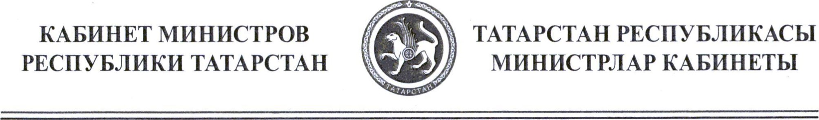
ПОСТАНОВЛЕНИЕ |  | КАРАР
14.03.2013 | г. Казань | 159
О внесении изменений в Положение о Министерстве экономики Республики Татарстан, утвержденное постановлением Кабинета Министров Республики Татарстан от 23.07.2007 № 325 «Вопросы Министерства экономики
Республики Татарстан»
В соответствии с Законом Республики Татарстан от 2 ноября 2012 года № 73-ЗРТ «Об оказании бесплатной юридической помощи гражданам в Республике Татарстан» и постановлением Кабинета Министров Республики Татарстан от 02.02.2013 № 69 «О мерах по реализации Закона Республики Татарстан от 2 ноября 2012 года № 73-ЗРТ «Об оказании бесплатной юридической помощи гражданам в Республике Татарстан» Кабинет Министров Республики Татарстан ПОСТАНОВЛЯЕТ:
Внести в Положение о Министерстве экономики Республики Татарстан, утвержденное постановлением Кабинета Министров Республики Татарстан от 23.07.2007 № 325 «Вопросы Министерства экономики Республики Татарстан» (с изменениями, внесенными постановлениями Кабинета Министров Республики Татарстан от 05.03.2008 № 141, от 29.08.2008 № 620, от 24.12.2008 № 918, от 23.01.2009 № 31, от 24.09.2009 № 659, от 18.12.2009 № 863, от 29.03.2010 № 199, от
10.09.2010 № 729, от 12.10.2010 № 798, от 17.12.2010 № 1078, от 17.01.2011 № 15, от
06.06.2011 № 461, от 13.08.2011 № 676, от 30.09.2011 № 816, от 18.01.2012 № 23, от
03.02.2012 № 81, от 10.08.2012 № 691, от 18.10.2012 № 871, от 18.10.2012 № 873, от 24.12.2012 № 1139, от 31.12.2012 № 1192, от 12.02.2013 № 96), следующие изменения:
пункт 4.1.75 считать пунктом 4.1.76; раздел 4 дополнить пунктом 4.1.75 следующего содержания:
«4.1.75. Оказывает гражданам бесплатную юридическую помощь в виде правового консультирования в устной и письменной формах по вопросам, относящимся к его компетенции, в порядке, установленном законодательством Российской Феде2
рации и законодательством Республики Татарстан для рассмотрения обращений граждан; в случаях и в порядке, установленных федеральными законами и иными нормативными правовыми актами Российской Федерации, оказывает бесплатную юридическую помощь гражданам, нуждающимся в социальной поддержке и социальной защите, в виде составления заявлений, жалоб, ходатайств и других документов правового характера и представляет интересы гражданина в судах, государственных и муниципальных органах, организациях.».

Премьер-министр
Республики Татарстан И.Ш.Халиков

